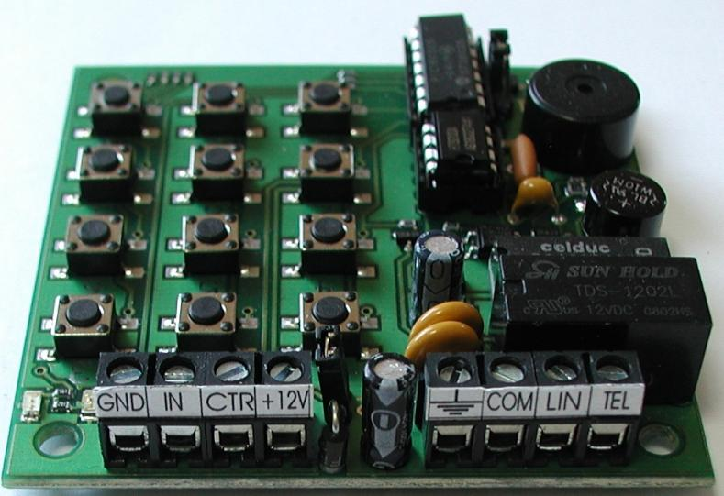

Телефонни дайлери предназначени за вграждане в охранителни системи за помещения, където има достъп до телефонна линия. При задействане на системата набирачът извършва автоматично набиране на предварително записани в паметта телефонни номера (до 7) и изпраща многократно записаното съобщение (до 10 сек.). Предвидена е възможност за програмиране чрез вграден микрофон и телефонен апарат. Захранването се осигурява от охранителната система, а след програмирането е предвидена възможност за прослушване на записаното съобщение.

